ОТЧЕТ РЕАЛИЗАЦИИИ КОМПЛЕКСНОГО ПЛАНА
мероприятий, по противодействию идеологии терроризма, экстремизма и ксенофобии на территории района Орехово-Борисово Северное за I полугодие 2024 года.

№ п/п | Наименование мероприятия | Дата | Место проведения | Предполагаемое кол-во участников | Фотография/ссылка
 | Проведён классный час ««Все мы разные, но все мы заслуживаем счастья»; | 05.02.2024г. -09..02.2024г. | ГБОУ Школе № 937 | 401 чел. | 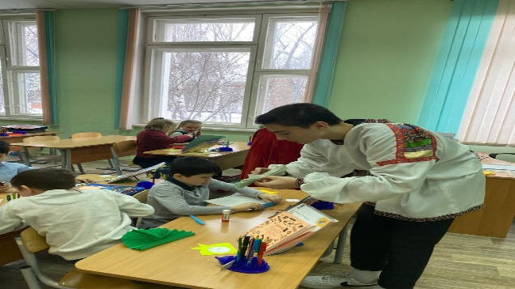
 | Проведена дискуссия - «Что значит жить в мире с собой и другими?» | 19.02.2024г., -23.02.2024г. | ГБОУ Школе № 937 | 318 чел. | 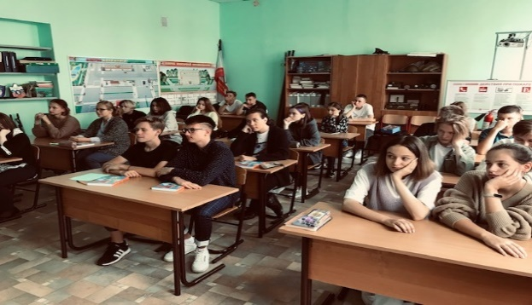
 | Тематические классные часы: - «Возьмемся за руки, друзья | 11. 03. 2024г.-15.03.2024г. | ГБОУ Школе № 937 | 294чел. | 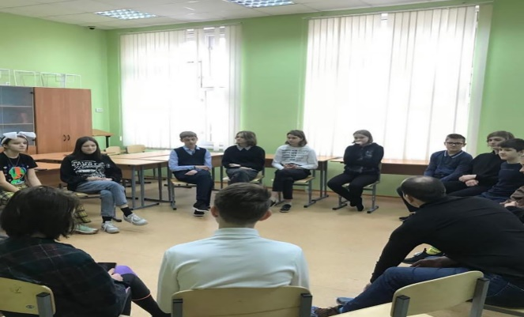
 | Проведен классный час «Учимся жить в многоликом мире» | 25.03.2024г.- 29.03.2024г. | ГБОУ Школе № 937 | 345 чел. | 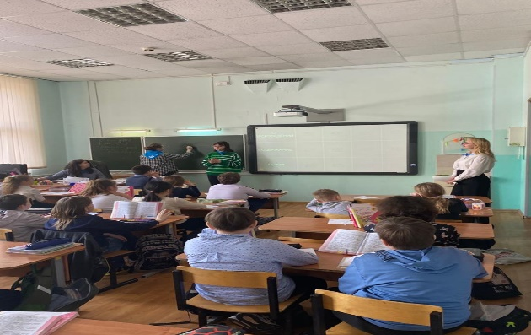
 | Проведены классные часы «Противодействие идеологии экстремизма терроризма в сети Интернет» | 05-09 апреля 2024г. | ГБОУ Школе № 937 | 287 чел. | 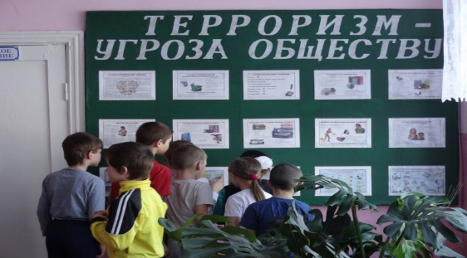
 | Участие в общественном гражданско-патриотическом Акции «Вахта памяти». | 23-26 апреля 2024г. | ГБОУ Школе № 937 | 24 чел. | 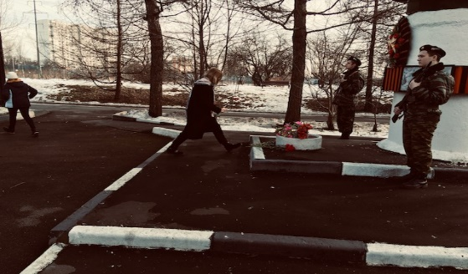
 | Проведение учебных эвакуационных тренировок | 14-16 мая 2024г. | ГБОУ Школе № 937 | 1100 чел. | 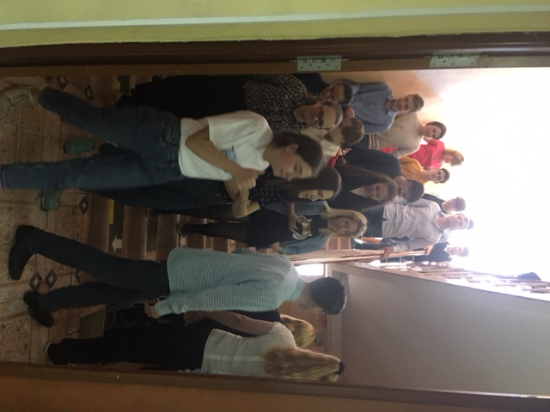
 | Проведение акции по защите прав ребенка, посвященной Дню защиты детей | 17 мая 2024г. | ГБОУ Школе № 937 | 438 чел. | 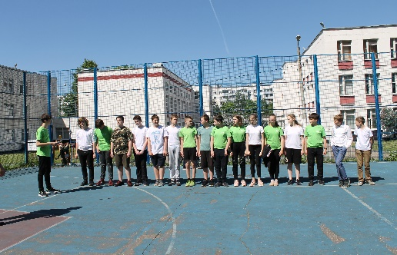
 | Неделя профилактики интернетзависимости «OFFLINE» | 22.01.2024- 29.01.2024 | ГБОУ Школе № 939 | 1324 | https://vk.com/sch939_official?w=wall-138620343_4733&ysclid=lusb4mpng310297766  https://vk.com/sch939_official?w=wall-138620343_4723&ysclid=lusb4mpng31029776  https://vk.com/sch939_official?w=wall-138620343_326&ysclid=lusb7typ7w561014949
 | Межрайонный конкурс чтецов имени поэта-фронтовика С.С.Орлова «Давным-давно  окончен бой» | 20.04.2024 | ГБОУ Школе № 939 | 20 | https://vk.com/sch939_of ficial?w=wall- 138620343_5062&ysclid  =lxyd9zyw9l83365410
 | Праздничные мероприятия, посвященные Дню Рождения школы | 22.04.2024 –  26.04.2024 | ГБОУ Школе № 939 | 1403 | https://vk.com/sch939_of ficial?w=wall- 138620343_5099&ysclid  =lxyd9zyw9l83365410
- 3 | Неделя здоровья «Здоровье для всех!» приурочена к Всемирному дню здоровья 7 апреля | 01.04.24 –  05.04.24 | ГБОУ Школе № 939 | 1326 | https://vk.com/sch939_of ficial?w=wall- 138620343_4989&ysclid  =lxyd9zyw9l83365410 https://vk.com/sch939_of ficial?w=wall- 138620343_4985&ysclid  =lxyd9zyw9l83365410 https://vk.com/sch939_of ficial?w=wall- 138620343_4959&ysclid  =lxyd9zyw9l83365410
 | Неделя профилактики ментального здоровья «Неделя психологии» | 15.04.24 –  19.04.24 | ГБОУ Школе № 939 | 1341 | https://drive.google.com/ drive/folders/1bGapncIh 4tcbiJ6e3RhWNbauQOv VsDja https://drive.google.com/ drive/folders/1EyHB7qf X9HqeT1221iJvWg2Pa WaToRkB https://drive.google.com/ drive/folders/1JUxNqfXp 5kguXM9t8y6okCPXET  5gtZc-
 | Акция «Поздравь ветерана» | 02.05.2024 –  07.05.2024 | ГБОУ Школе № 939 | 328 | https://vk.com/sch939_of ficial?w=wall- 138620343_5142&ysclid  =lxyd9zyw9l83365410
 | Возложение цветов к памятникам ВОВ в районе ОБС | 06.05.2024 –  08.05.2024 | ГБОУ Школе № 939 | 394 | https://vk.com/sch939_of ficial?w=wall- 138620343_5154&ysclid  =lxyd9zyw9l83365410
 | Торжественное возложение цветов у могилы Неизвестного  солдата в Александровском саду в преддверии Дня Победы | 06.05.2024 | ГБОУ Школе № 939 | 25 | https://vk.com/sch939_of ficial?w=wall- 138620343_5161&ysclid  =lxyd9zyw9l83365410
 | Парад кадет г. Москвы на Поклонной горе | 30.05.2024 | ГБОУ Школе № 939 | 25 | https://vk.com/sch939_of ficial?w=wall- 138620343_5267&ysclid  =lxyd9zyw9l83365410
 | Уроки мужества | 02.05.2024 –  08.05.2024 | ГБОУ Школе № 939 | 874 | https://vk.com/sch939_of ficial?w=wall- 138620343_5141&ysclid  =lxyd9zyw9l83365410
 | Праздничный концерт, посвященный Дню Победы. | 08.05.2024 | ГБОУ Школе № 939 | 221 | https://vk.com/sch939_of ficial?w=wall- 138620343_5152&ysclid  =lxyd9zyw9l83365410
 | Тренировочно-организационное мероприятие по эвакуации в случае террористического акта | 20.05.2024 | ГБПОУ КДПИ им. Карла Фаберже | Весь контингент | 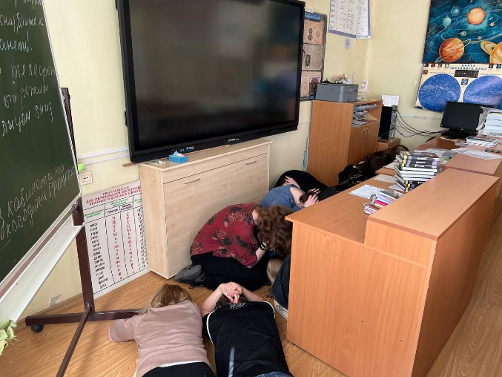
 | Урок мужества к Дню памяти жертв Холокоста | 25.01.2024 | ГБПОУ КДПИ им. Карла Фаберже | Весь контингент | 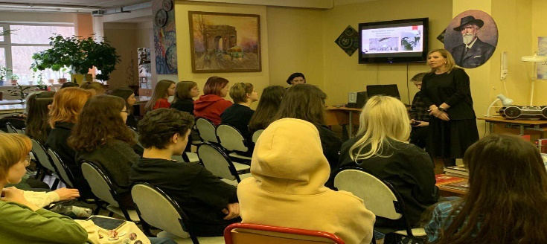
 | Уроки мужества «Великий подвиг Ленинграда», посвященный 80-летию полного освобождению Ленинграда от фашистской блокады | 26.01.2024 | ГБПОУ КДПИ им. Карла Фаберже | Весь контингент | 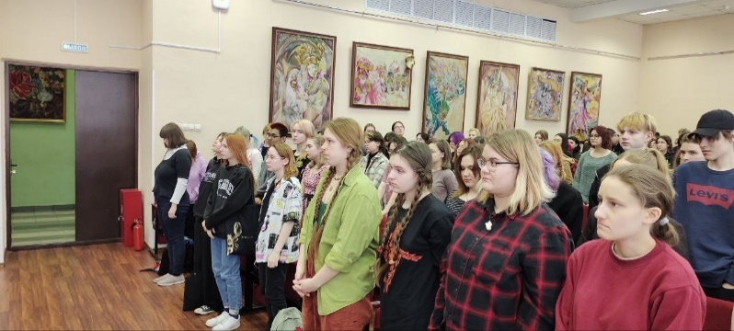
 | Проведение тренингов «Устойчивость к негативному социальному влиянию» | 06.02 – 10.02.  2024 г. | ГБПОУ КДПИ им. Карла Фаберже | 125 | 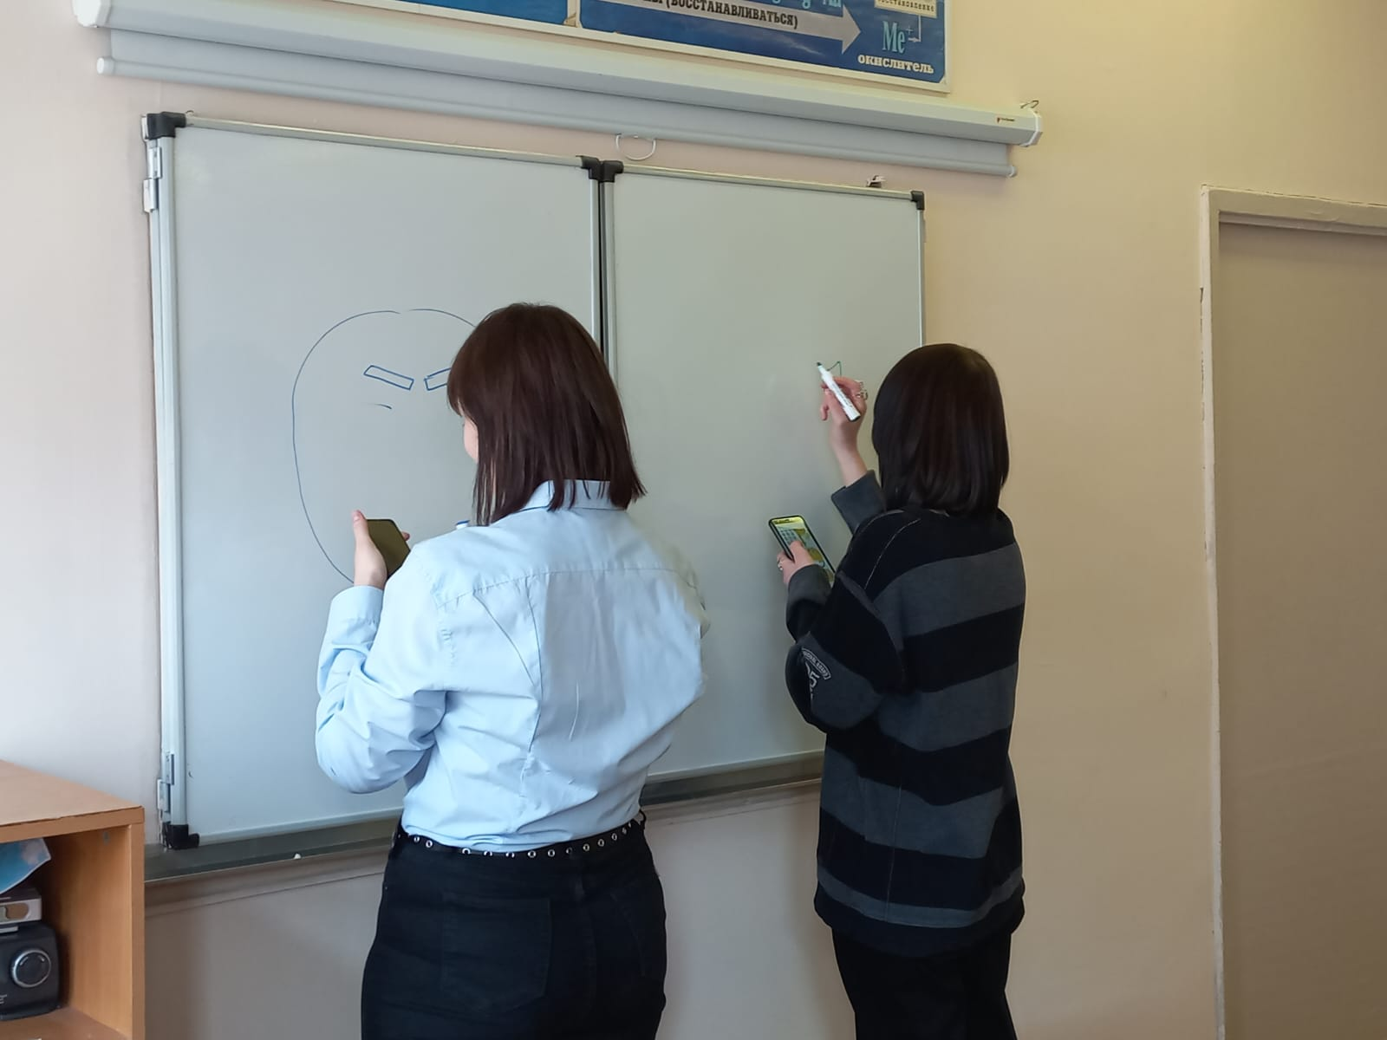
 | Урок мужества «Долгий путь из Афганистана» | 15.02.2023г. | ГБПОУ КДПИ им. Карла Фаберже | 170 | 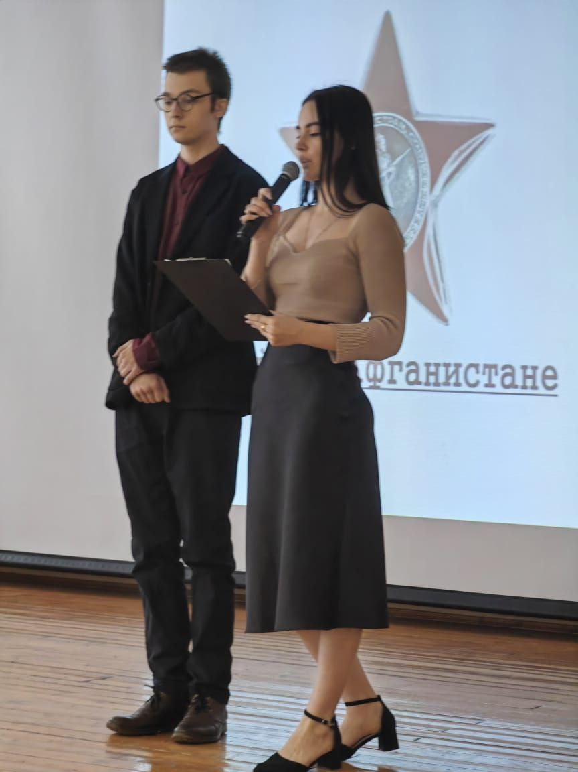
 | День воссоединения Крыма с Россией. Классные часы «России и Крым. Мы вместе!» | 17.03.2023г. | ГБПОУ КДПИ им. Карла Фаберже | Весь контингент Классные руководители | 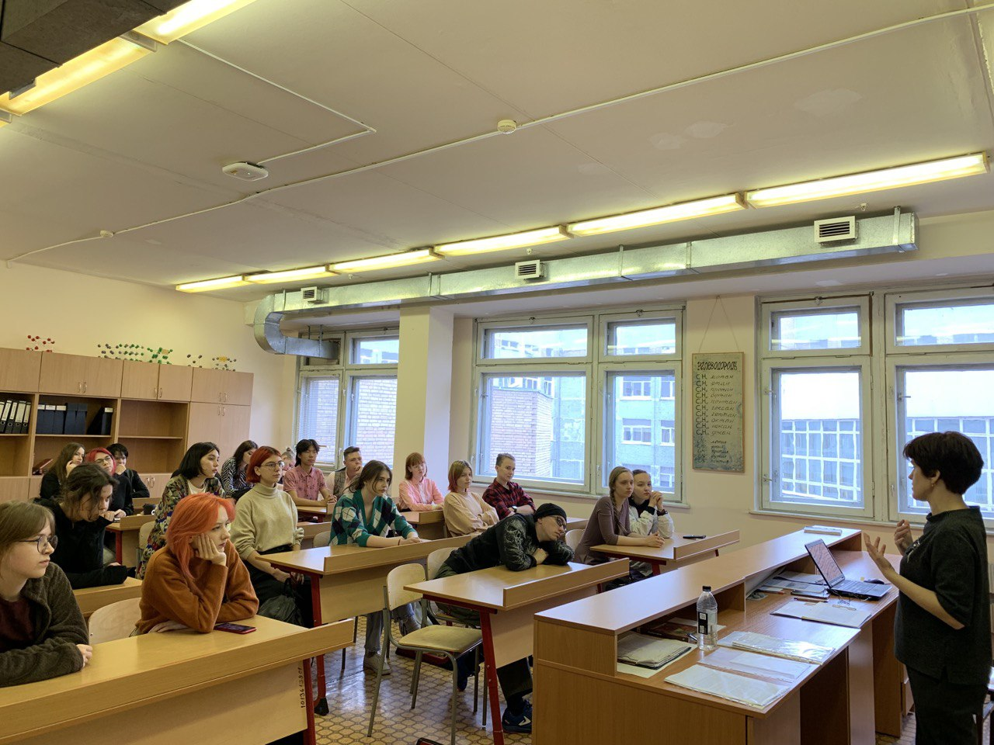
 | Профилактическо-организационное мероприятие по изучению нормативно-правовых актов по антитеррористической деятельности | 04.04.2024 | ГБПОУ КДПИ им. Карла Фаберже | 1-3 курс
 | Лекция «Противодействие вовлечению молодежи в радикальные организации» | 05.04.2024г. | ГБПОУ КДПИ им. Карла Фаберже | 1 курс | 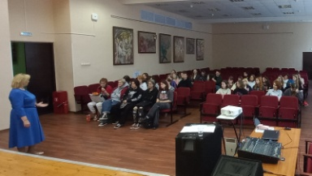
 | Концерт, посвященный Дню Победы, встреча с ветеранами | 07.05.  2024г. | ГБПОУ КДПИ им. Карла Фаберже | Весь контингент | 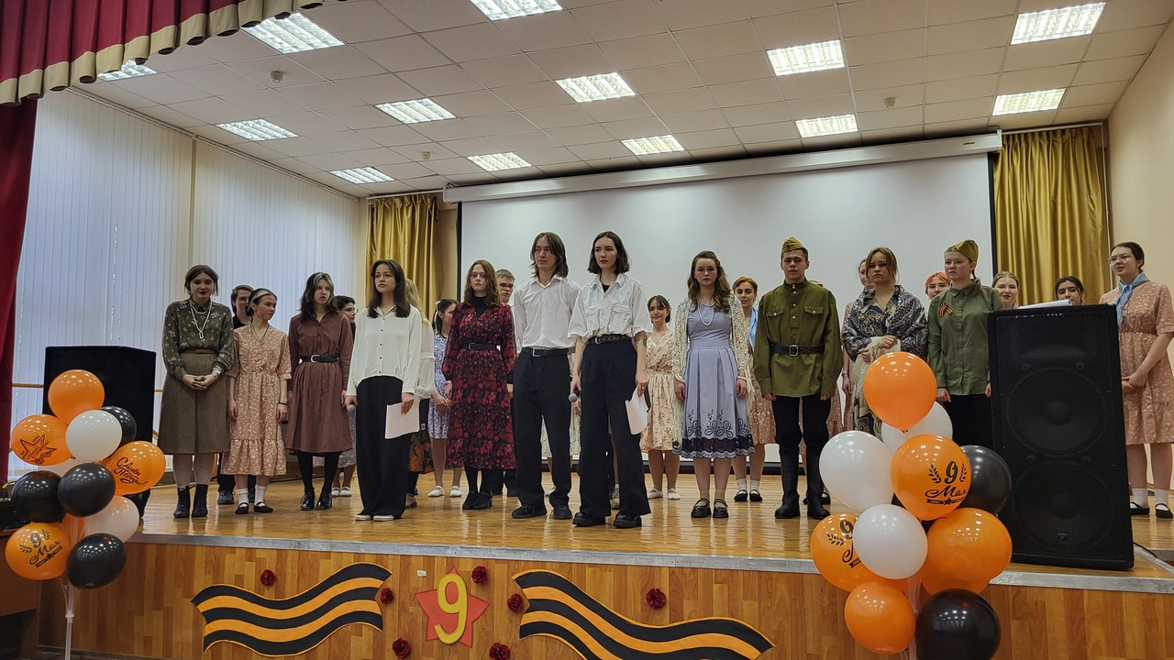
 | Акция Письмо солдату | 06.05.2024 | ГБПОУ КДПИ им. Карла Фаберже | Группа Л-3 | https://vk.com/video-215799486_456239300?list=5eb504522215fe6535
 | День России. Классные часы в рамках проекта «Разговоры о важном».  Участие в концерте на Красной Площади | 10.06. 2024г.  11.06.2024 | ГБПОУ КДПИ им. Карла Фаберже | Весь контингент  13 чел. | 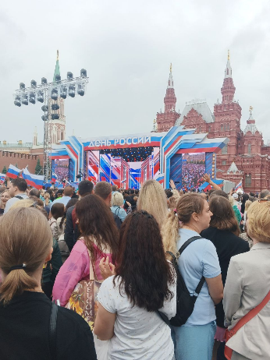
 | День памяти и скорби | 21.06.2024г. | ГБПОУ КДПИ им. Карла Фаберже | 1-3 курсы | 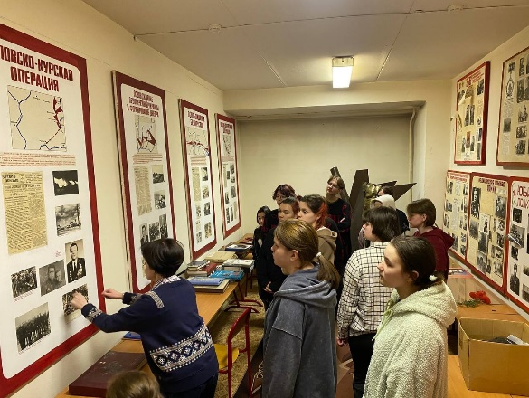
 | День безопасности  Познавательный час | 05.04.2024 | ГБУК г. Москвы «ОКЦ ЮАО»  Детская библиотека № 156 | 35 | https://disk.yandex.ru/i/M9xBziEJFghLKQ
 | День безопасности  Познавательный час | 05.04.2024 | ГБУК г. Москвы «ОКЦ ЮАО»  Детская библиотека № 156 | 24 | https://disk.yandex.ru/i/FPpfLz8E3ffV2g
 | День борьбы - Открытая тренировка по самбо в клубе Самбо-81 | 27.04.2024 | ГБУК г. Москвы «ОКЦ ЮАО»  ТКС "Орехово" | 30 | https://disk.yandex.ru/i/q1kkZCYfOlJPxA
 | День борьбы - Открытая тренировка по самбо в клубе Самбо-81 | 25.05.2024 | ГБУК г. Москвы «ОКЦ ЮАО»  ТКС "Орехово" | 30 | https://disk.yandex.ru/i/BF1BO1G7fET9kQ
 | Неделя профилактики интернет-зависимости «OFFLINE» | 22.01.2024 – 26.01.2024 | ГБПОУ колледж «Царицыно» | 1500 чел. | https://collegetsaritsyno.mskobr.ru/edu-news/38456
 | Отправка гуманитарной помощи для участников СВО | 02.02.2024 | ГБПОУ колледж «Царицыно» | 150 чел. | https://t.me/Collegetsaritsyno/6678
 | Урок мужества «Память возвращает нас в Афганистан» | 15.02.2024 | ГБПОУ колледж «Царицыно» | 30 чел. | https://t.me/Collegetsaritsyno/6856
 | Участие во всероссийской акции «Посылка солдату» для военнослужащих СВО | 18.04.2024 | ГБПОУ колледж «Царицыно | 200 | https://t.me/Collegetsaritsyno/7735
 | Тренинг «Сплочение коллектива обучающихся, предупреждение буллинга в образовательной среде» | 18.04.2024 | ГБПОУ колледж «Царицыно» | 25 | https://t.me/Collegetsaritsyno/7765
 | Всероссийская акция «День единых действий в память о жертвах геноцида советского народа в годы ВОВ 1941-1945» | 19.04.2024 | ГБПОУ колледж «Царицыно» | 60 | https://t.me/Collegetsaritsyno/7769
 | Участие в гражданско-патриотическом фестивале «Песня в солдатской шинели» | 24.04.2024 | ГБПОУ колледж «Царицыно»  ОК «Воробьевы горы» | 25 | https://t.me/Collegetsaritsyno/7880
 | Патронат захоронения Героя Советского Союза Белова Павла Алексеевича | 06.05.2024 | ГБПОУ колледж «Царицыно»  Новодевичье кладбище | 10 | https://t.me/Collegetsaritsyno/8024
 | Акция «Бессмертный полк 2024» | 06.05.2024 – 08.05.2024 | ГБПОУ колледж «Царицыно» | 750 | https://t.me/Collegetsaritsyno/8031
 | Участие в акции «Посылка солдату» для военнослужащих СВО | 06.05.2024 | ГБПОУ колледж «Царицыно» | 225 | https://t.me/Collegetsaritsyno/8043
 | Акция в честь Международного дня Русского Языка | 06.06.2024 | ГБПОУ колледж «Царицыно» | 900 | https://t.me/Collegetsaritsyno/8561
 | Памятный митинг «Знаем и помним» | 21.06.2024 | ГБПОУ колледж «Царицыно» | 100 | https://t.me/Collegetsaritsyno/8675
 | В Юридическом колледже был проведен Урок мужества, посвященный 80-ой годовщине со дня полного освобождения Ленинграда от фашистской блокады | 27.01.2024 | ГБПОУ Юридический колледж | 325 | https://vk.com/lawcol.mskobr?w=wall-204613158_1756
 | Волонтёры первичного отделения "Первые ЮК" Юридического колледжа посетили Урок мужества "Оборона и освобождение Ленинграда от фашистской блокады. Герои Ленинграда" | 27.01.2024 | ГБПОУ Юридический колледж | 20 | https://vk.com/lawcol.mskobr?w=wall-204613158_1758
 | В Юридическом колледже состоялся Урок памяти, посвящённый Международному дню памяти о чернобыльской катастрофе. | 26.04.2024 | ГБПОУ Юридический колледж | 310 | https://lawcol.mskobr.ru/edu-news/7934
 | Курсанты Юридического колледжа в честь Дня Победы приняли участие в окружной Акции. | 08.05.2024 | ГБПОУ Юридический колледж | 5 | https://lawcol.mskobr.ru/edu-news/7989

